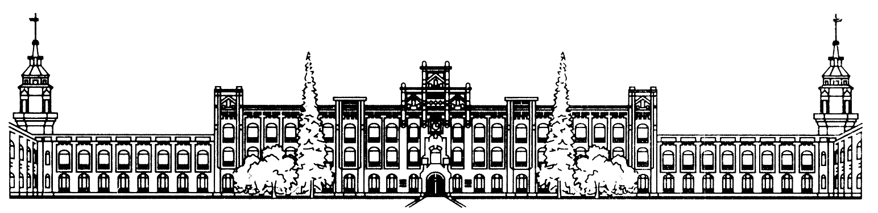МІНІСТЕРСТВО ОСВІТИ І НАУКИ УКРАЇНИ

НАЦІОНАЛЬНИЙ ТЕХНІЧНИЙ УНИВЕРСИТЕТ УКРАЇНИ

«КИЇВСЬКИЙ ПОЛІТЕХНІЧНИЙ ІНСТИТУТ ім. Ігоря Сікорського»

КАФЕДРА

АВТОМАТИЗОВАНИХ СИСТЕМ ОБРОБКИ ІНФОРМАЦІЇ ТА УПРАВЛІННЯ

Звіт

З ЛАБОРАТОРНОЇ РОБОТИ

***«Використання програмних пакетів для інтернет-графіки»***

*«Основи клієнтської розробки»*

|  |  |  |
| --- | --- | --- |
| Перевірив: ас. Ковтунець О.В. |  | Виконала: студентка 2 курсу ФІОТ  групи ІП-72  Ленська Катерина |
|  |  | Залікова книжка №ІП 7216 |
|  |  |  |

Київ – 2018

**Завдання**

1. Створіть зображення двоколірного прапора з горизонтальними однотонними областями, збережіть його в різних растрових стандартних форматах, проаналізуйте отримані результати.

Хід виконання:

У графічному редакторі створіть нове кольорове зображення із обраними розмірами ширини і висоти. Виділіть верхню горизонтальну область, зафарбуйте її обраним кольором №1 в новому шарі, виділіть нижню горизонтальну область, зафарбуйте її обраним кольором №2 в новому шарі. Збережіть оригінальне зображення у внутрішній формат графічного редактора, збережіть копію зображення в різних растрових стандартних форматах для подальшого аналізу. Порівняйте результати за розмірами файлів, кількістю артефактів і якістю зображень, зробіть висновки.

1. Створіть зображення "Намальований ноутбук, на екрані якого відображається екран вашої робочої машини під час роботи з графічним редактором ", збережіть його в різних растрових стандартних форматах, проаналізуйте отримані результати.

Хід виконання:

Намалюйте олівцем на чистому листі паперу розкритий ноутбук у ракурсі "три чверті", щоб було видно екран, відскануйте/сфотографуйте малюнок, відкрийте його у графічному редакторі, почистіть зайві лінії і "сміття". Переведіть зображення в кольоровий режим, щоб розфарбувати його. Підготуйте градієнтні або суцільні заливки для окремих областей. Виділяючи частину малюнка, розфарбуйте її в новому шарі. Зробіть копію екрана і, трансформуючи її, накладіть на екран ноутбука у вашому зображенні. Збережіть оригінальне зображення у внутрішній формат графічного редактора, збережіть копію зображення в різних растрових стандартних форматах для подальшого аналізу. Порівняйте результати за розмірами файлів, кількістю артефактів і якістю зображень, зробіть висновки.

1. Перефарбуйте окремі складові кольорової фотографії.

Хід виконання:

Відкрийте обрану фотографію у графічному редакторі. Перефарбуйте область зображення кистю із обраними налаштуваннями. Перефарбуйте іншу область зображення зміною відтінку кольрокоректуючим інструментом Image / Adjust / Hue / Saturation (Зображення / Налаштування / Колір / Насиченість). Збережіть зображення у внутрішній формат графічного редактора.

Скріншот результатів

**Результат завдання №1:**

Отримане зображення:

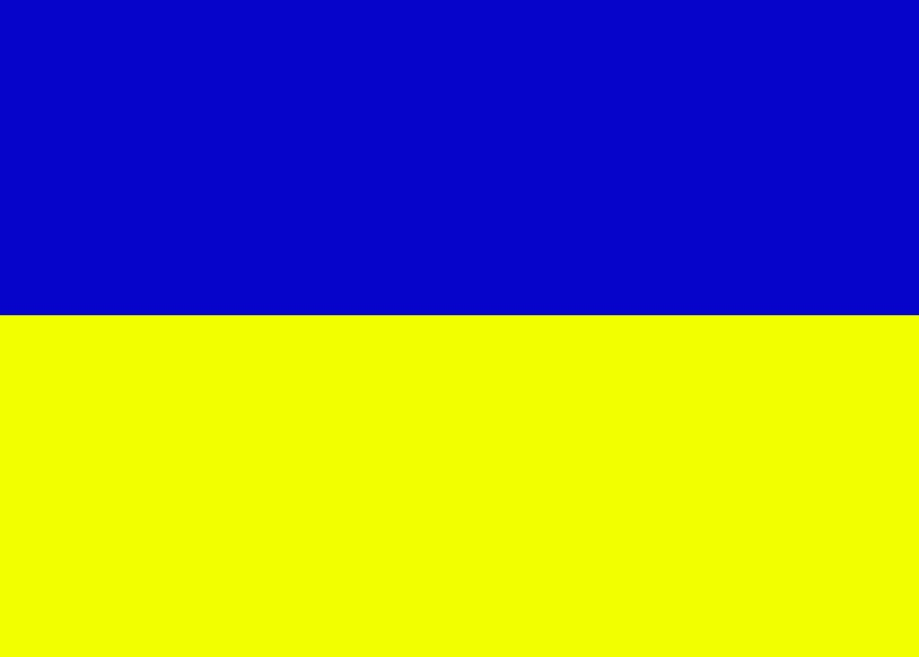

Збережені файли:

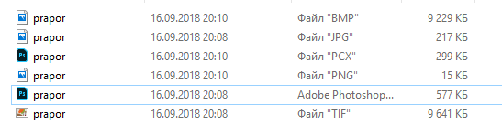

Висновки:

З отриманих зображень найбільше важить формат .TIF, найменше - .PNG. Артефакти не були помічені в жодному форматі. Якість отриманих зображень оцінити складно через простоту вихідного зображення. Такий результат може бути викликаний тим фактом, що формат .TIFF використовується в топографічній графіці та видавничих системах через те, що підтримує великий діапазон зміни глибини кольору, різні кольорні простори, різні настройки стиснення та ін, тобто забезпечує найкращу якість друку. У той же час, у форматі .PNG використовується алгоритм стисення Deflate, що, вочевидь, ефективно стискує такі прості зображення, як це. Формат .PNG акивно застосовується в Інтернеті та інших областях комп’ютерної графіки. Наступним за вагою після .TIFF у даному випадку є .BMP. Це пояснюється тим, що такий формат зазвичай зберігає колір кожного пікселя зображення окремо без стиснення, алгоритм стиснення RLE використовується рідко.

**Результат завдання №2:**

Малюнок, виконаний на аркуші паперу:

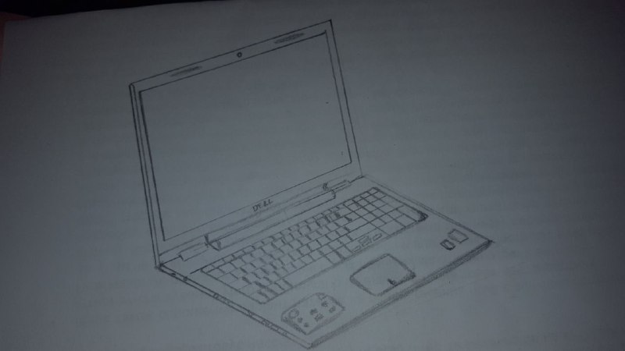

Зображення після корегування у графічному редакторі:

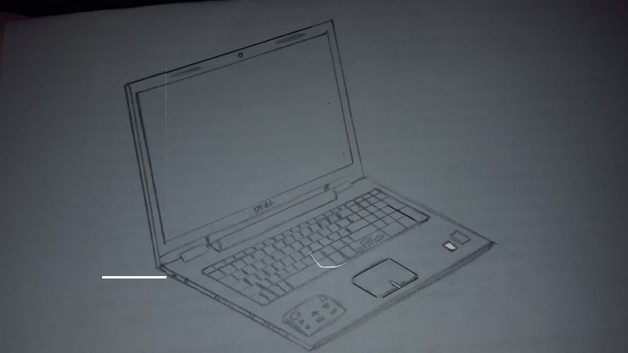

Зображення після розмальовування:

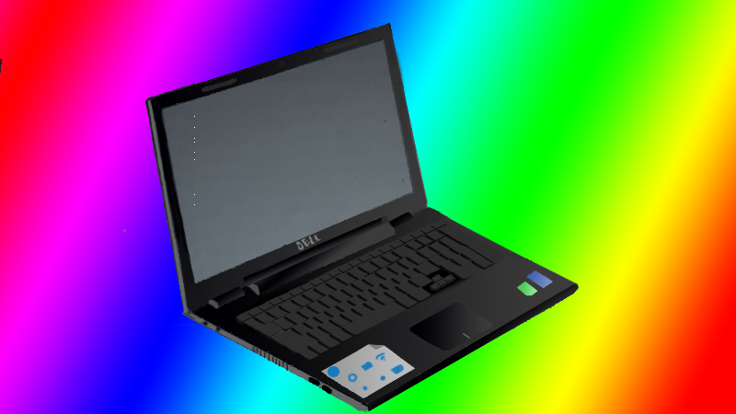

Зображення після накладання копії екрана:

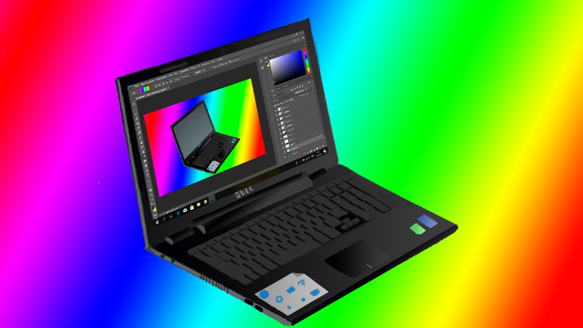

Збережені файли:

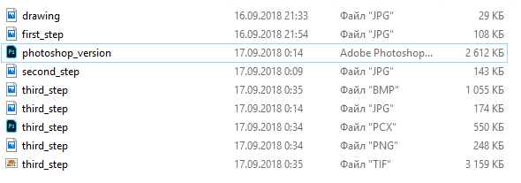

Висновки:

Як і в першому випадку, найбільше важить файл формату .TIFF, що, знову, пояснюється високою якістю отриманого зображення. Найменше ж важить файл формату .JPEG, що можно пояснити його орієнтацією на збереження фотографій. Дане зображення має велику кількість градієнтів та різних кольорів, у той час як формат .JPEG передбачає стиснення за рахунок плавної зміни кольорів у зображенні. Трохи відстає від нього .PNG, а на передостанньому місці знов опинився формат .BMP, що ще раз підтверджує його неефективність при стисканні.

**Результат завдання №3:**

Вихідне зображення:

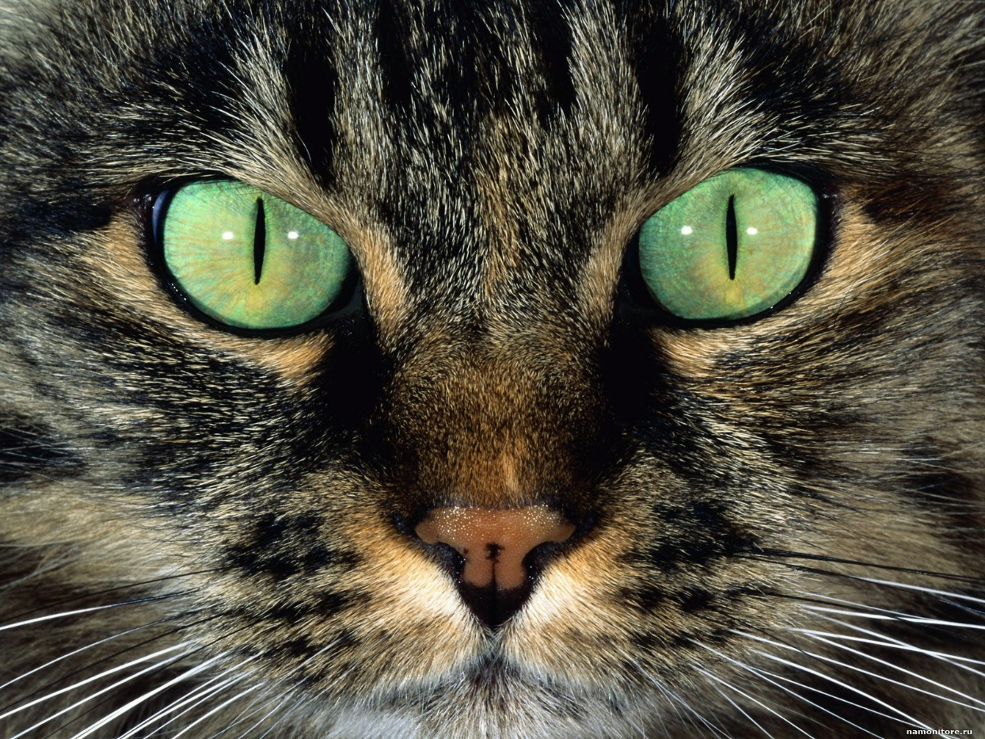

Зображення після перефарбування його області кистю (прозорість – 50%, колір – #053471, розмір – 44, натиск – 100%, згладжування – 10%, жорсткість – 0%, режим – нормальний):

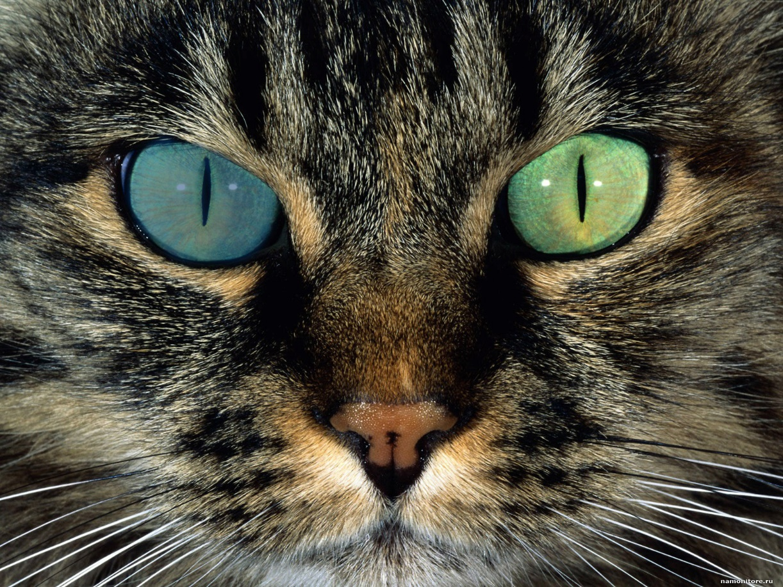

Зображення після зміни відтінку іншої його області кольрокоректуючим інструментом (колірний тон +115, насиченість +55, яскравість +2):

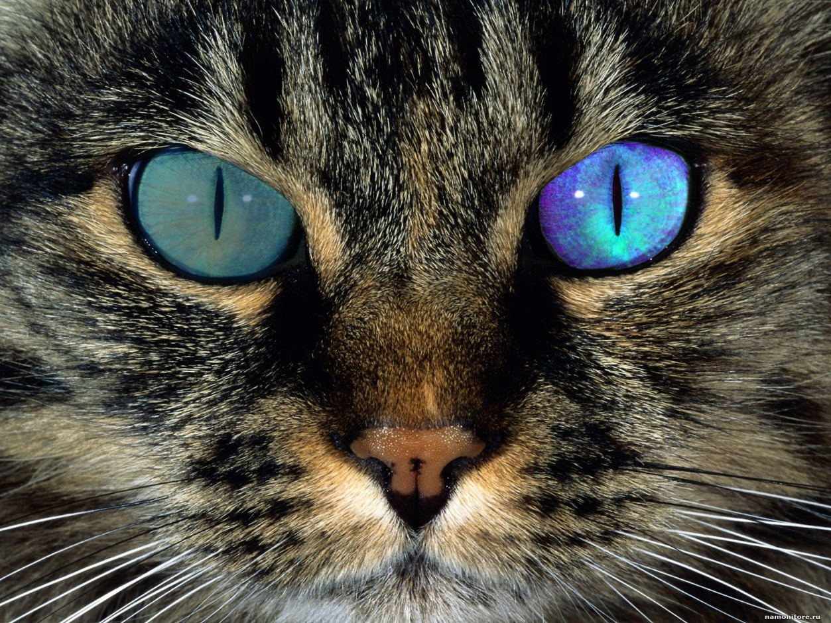

Збережені файли:

